**PEMROGRAMAN BERBASIS OBJEK**

**USER MANUAL “BEAUTY CLINIC”**

**

**Oleh:**

**Kelompok**

|  |  |
| --- | --- |
| **Muhammad Hamzah** | **2209106055** |
| **Arif Fadhilah** | **2209106060** |
| **Vedra Dian Sierrafina** | **2209106061** |
| **Surya Abdi Febrianto** | **2209106074** |
| **Salom Sefanya Onibala** | **2209106084** |

**PROGRAM STUDI INFORMATIKA**

**FAKULTAS TEKNIK UNIVERSITAS MULAWARMAN**

**2024**

**Tampilan Awal Sistem**

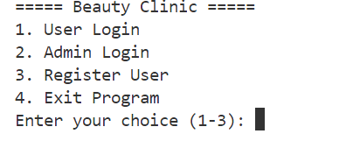

Pada sistem “Beauty Clinic” terdapat 4 pilihan menu yang dapat diakses oleh pengguna. Yang pertama adalah User Login. Menu ini berfungsi untuk mengautentikasi pengguna yang telah memiliki akun agar dapat mengakses menu menu untuk user. Kedua adalah Admin Login. Menu ini berfungsi untuk mengakses menu menu yang dapat digunakan untuk admin saja dengan username dan password yang sifatnya default. Ketiga adalah Register User. Menu ini digunakan untuk pengguna yang belum memiliki akun. Username dan password yang didaftarkan di menu register nantinya dapat digunakan pada saat pengguna mengakses menu User Login. Dan yang terakhir adalah Exit Program, menu ini berfungsi untuk mematikan sistem jika pengguna sudah selesai menggunakannya.

**Menu User**

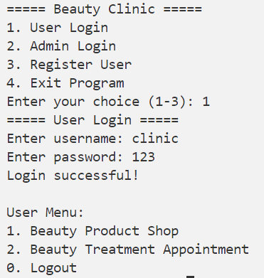

Untuk mengakses menu User , sistem akan meminta User untuk memasukkan username dan password terlebih dahulu .Setelah itu, silahkan inputkan username dan password. Jika belum terdaftar maka inputkan menu 3 Register User untuk mendaftar. Jika sudah terdaftar inputkan username dan password dengan benar .Jika berhasil, maka User menu akan terbuka dan menampilkan “Beauty Product Shop” dan “Beauty Treatment Appointment”

**Beauty Product Shop Menu**

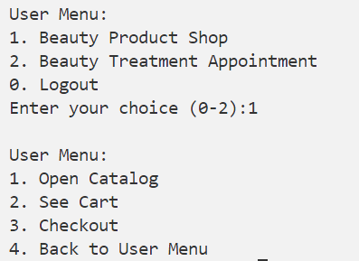

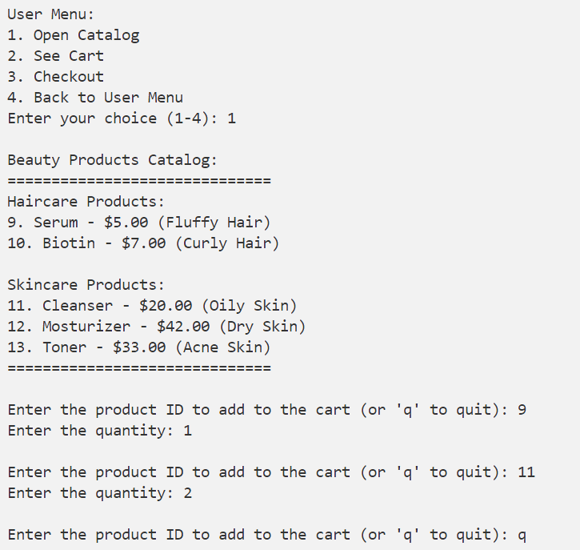Pada menu ini , user diminta untuk memilih “Open Catalog”untuk melihat catalog produk produk apa saja yang tersedia , “See Cart” untuk melihat keranjang apa saja yang sudah dipilih, “Checkout” untuk membeli produk yang sudah ada dalam keranjang , dan “Back to User Menu” untuk kembali ke menu sebelumnya.

Setelah memilih menu Open Catalog maka akan menampilkan Produk Produk yang tersedia yang terbagi menjadi 2 kategori kategori pertama adalah produk haircare dan kategori kedua adalah produk skincare setelah ditampilkan maka user akan diminta untuk menginputkan produk berdasarkan id dan menginputkan jumlah produk yang ingin dibeli dan sistem otomatis akan menanyakan kembali jika ingin menamnbah produk maka lanjutkan inputkan jika tidak “q” untuk quit atau kembali

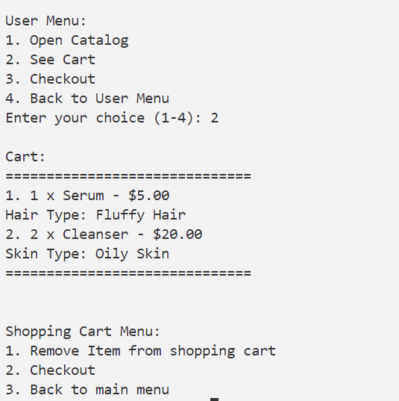

Setelah kembali maka sistem akan menampilkan menu lagi dan meminta user untuk menginputkan kembali ,karna disini user akan melihat produk yang sudah dibeli tadi maka meninputkan menu 2 See Cart, maka sistem akan menampilkan produk produk apa saja yang user inputkan tadi .Setelah itu, sistem akan kembali menampilkan menu untuk menghapus “Remove Item from shopping cart” dan membeli “Checkout”

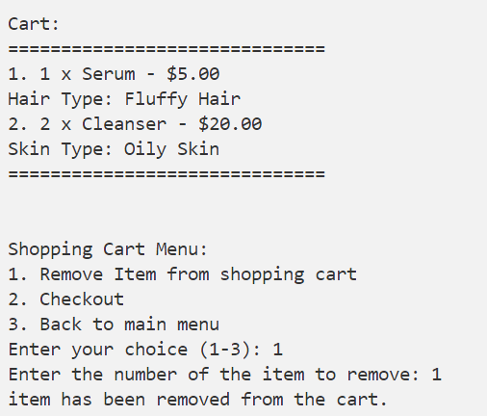

Jika kita memilih menu 1, maka sistem akan menanyakan untuk user menginputkan sebuah nilai untuk dihapus berdasarkan id produk dan setalah dihapus otomatis sitem akan menampilkan output berupa “ Item has been removed from the cart”.

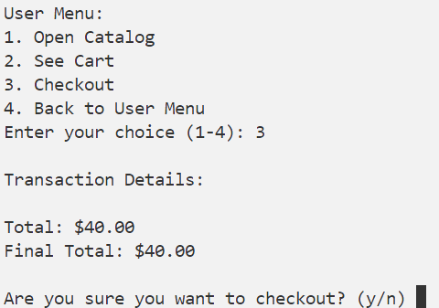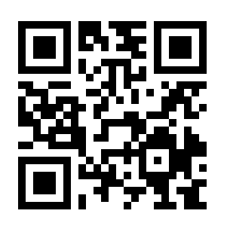

Otomatis sistem akan kembali ke User menu , setelah itu menanyakan untuk memilih inputan yang ingin di lakukan . karna user ingin membeli produk produk yang ada dalam keranjang maka user menginput 3 “Checkout”. Setelah itu, sistem akan menampilkan semua produk yang ada dalam keranjang dan menanyakan “Are you sure you want to checkout?y/n “ jika user memilih y maka akan menampilkan qr untuk membayar setelah otomatis sistem akan membaca bahwa transaksi user telah selesai dan jika user memilih n maka produk produk tadi akan tetap berada dalam keranjang dengan keadaan semula atau dibatalkan untuk transaksi.

**Beauty Treatment Appointment Menu**

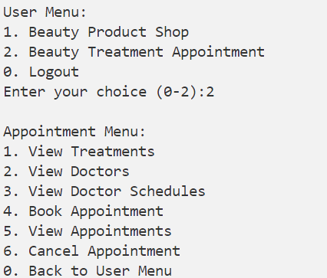

Menu ini akan menampilkan berbagai macam pilihan sub menu “View Treatments” akan menampilkan semua treatment yang ada dala sistem , “View Doctors” akan menampilkan semua dokter yang terdaftar, “View Doctor Schedules” akan menampilkan seluruh jadwal dokter , “ Book Appointment” akan mengatur jadwal untuk membuat janji temu dengan dokter , “ View Appointment” akan menampilkan semua janji temu yang telah dibuat , “Cancel Appointment”akan membatalkan janji temu , dan “Back to User Menu”.

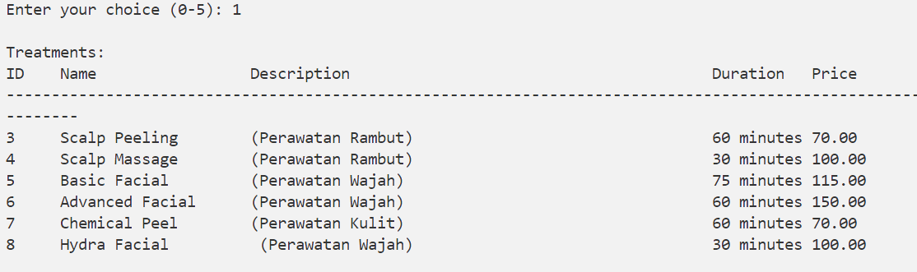

Pada Menu 1, akan menampilkan semua Treatments dan merincikan ID, Nama produk, Deskripsi ,Durasi dan Harga.

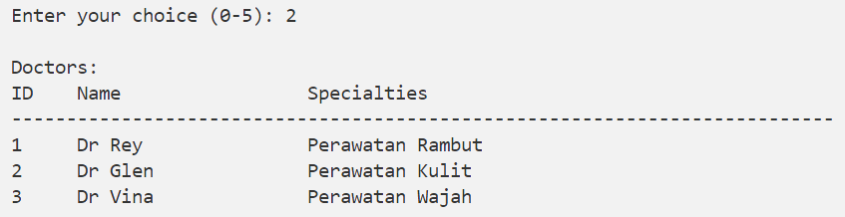

Pada Menu 2, akan menampilkan semua Dokter dan merincikan id , Nama Dokter dan Spesialisnya.

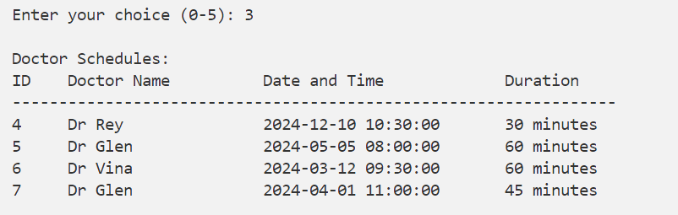

Pada Menu 3, akan menampilkan semua Jadwal Dokter dan merincikan ID, Nama Dokter, Tanggal dan waktu dan Durasi nya.

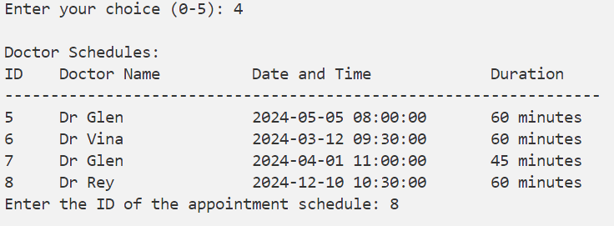

Pada Menu 4, akan menampilkan semua Jadwal Dokter dan merincikan ID, Nama Dokter, Tanggal dan Waktu dan Durasi nya .Setelah itu sistem diminta untuk menginputkan Dokter berdasarkan id yang ingin dibuat janji temu.

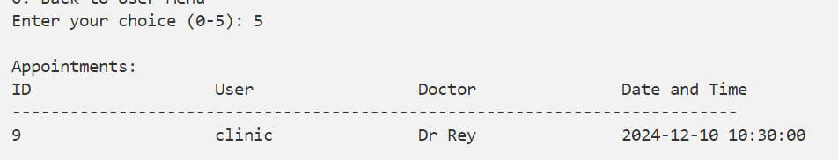

Pada Menu 5, akan menampilkan janji temu yang telah di pilih sebelumnya

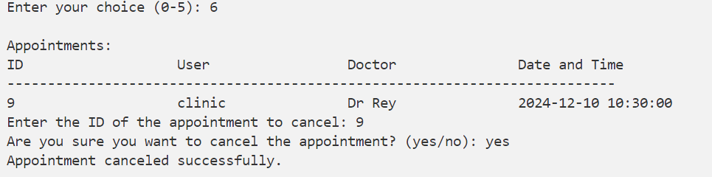

Pada Menu 4,akan menampilkan janji temu dan sistem akan meminta untuk memilih jadwal yang ingin dibatalkan berdasarkan ID. Setalah memilih maka sistem akan menanyakan kembali untuk mengecek jadi membatalkan yes atau no.

**Menu Admin**

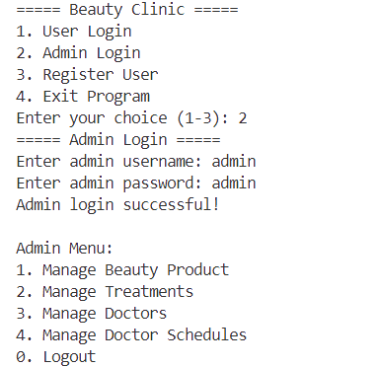

Untuk mengakses menu admin, sistem akan meminta admin untuk memasukkan username dan password terlebih dahulu (username = admin, password = admin). Setelah itu, sistem akan menampilkan menu yang dapat diakses oleh admin yaitu Manage Beauty Product, Manage Treatments, Manage Doctors, Manage Doctor Schedules dan Logout. Menu “Manage Beauty Product” digunakan untuk menambah, melihat, mengubah dan menghapus data produk yang dikelola oleh admin. Menu “Manage Treatments” digunakan untuk menambah, melihat, mengubah dan menghapus data treatment yang dikelola oleh admin. Menu “Manage Doctors” digunakan untuk menambah, melihat, mengubah dan menghapus data dokter yang dikelola oleh admin. Menu “Manage Doctor Schedules” digunakan untuk menambah, melihat, mengubah dan menghapus data jadwal dokter yang dikelola oleh admin. Menu “Logout” digunakan untuk keluar dari menu admin jika sudah tidak lagi ingin mengaksesnya.

**Manage Beauty Products**

Pada menu ini, admin dapat mengelola data data produk yang sudah dimasukkan ke dalam database. Terdapat beberapa menu lagi yang dapat diakses oleh admin yaitu Add Haircare Product, Add Skincare Product, Update Beauty Product, View Beauty Products, Delete Beauty Product dan Back to Admin Menu.

* **Add Haircare Products**

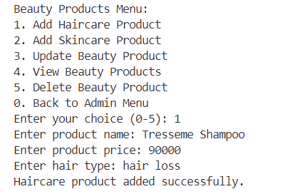

Menu Add Haircare Products digunakan untuk menambahkan data produk haircare untuk disimpan ke dalam database. Sistem akan meminta admin untuk memasukkan product name, product price dan hair type. Jika semua inputan sudah sesuai, maka sistem akan mengeluarkan output “Haircare product added successfully”.

* **Add Skincare Product**

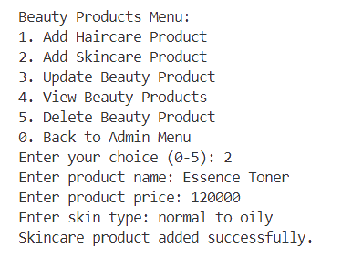

Menu Add Skincare Product digunakan untuk menambahkan data produk skincare untuk disimpan ke dalam database. Sistem akan meminta admin untuk memasukkan product name, product price dan hair type. Jika semua inputan sudah sesuai, maka sistem akan mengeluarkan output “Haircare product added successfully”.

* **Update Beauty Products**

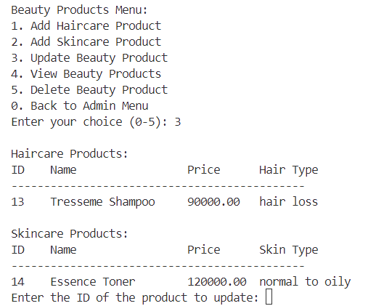

Menu Update Skincare Product digunakan untuk mengubah data produk yang sebelumnya sudah diinputkan oleh admin. Sistem akan menampilkan data produk yang tersedia baik Haircare Products maupun Skincare Products, lalu admin diminta untuk memasukkan ID Product yang ingin diubah datanya.

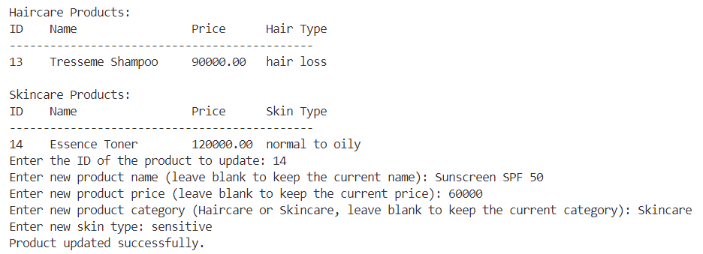

Setelah memasukkan ID Produk, sistem akan menampilkan inputan baru yang harus dimasukkan oleh admin. Jika admin hanya ingin mengubah nama produk/harga produk/kategori produk, admin dapat mengosongkan inputan yang diminta oleh sistem. Data yang dikosongkan oleh admin akan tetap bernilai sama dengan data yang sudah ditampilkan sebelumnya. Untuk bagian kategori, ketika admin mengubah kategori produk maka admin akan diminta untuk memasukkan kembali tipe sesuai dengan kategori yang diubah. Jika inputan sudah sesuai maka sistem akan mengeluarkan output “Product updated successfully”.

* 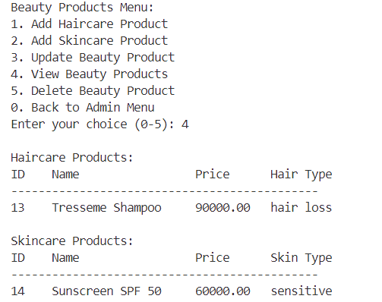**View Beauty Product**

Menu View Beauty Product digunakan untuk melihat keselurahan produk yang sudah dikelola admin. Tujuannya agar memudahkan admin untuk memastikan data sudah tersimpan tanpa harus mengakses database secara terus-menerus. Ketika admin memilih menu ini, sistem akan mengeluarkan output produk sesuai kategorinya yaitu Haircare Products dan Skincare Products.

* 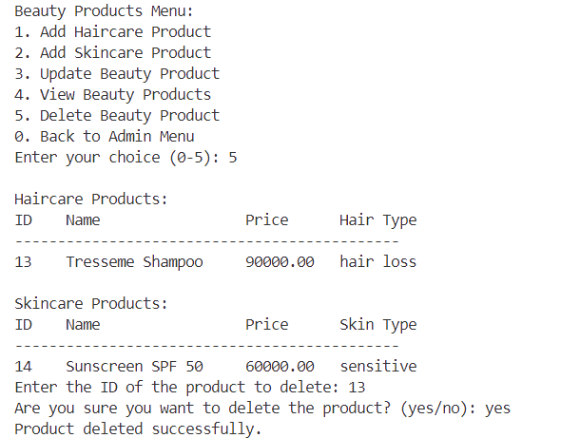**Delete Product**

Menu Delete Products digunakan untuk menghapus data treatment yang sebelumnya sudah diinputkan oleh admin. Sistem akan menampilkan data produk yang tersedia, lalu admin diminta untuk memasukkan ID Product yang ingin dihapus datanya. Sistem akan mengeluarkan output untuk mengkonfirmasi ulang jika admin ingin benar benar menghapus data sesuai dengan ID yang diinputkan. Jika inputan sudah sesuai maka sistem akan mengeluarkan output “Product deleted successfully”.

**Manage Treatments**

Pada menu ini, admin dapat mengelola data data treatment yang sudah dimasukkan ke dalam database. Terdapat beberapa menu lagi yang dapat diakses oleh admin yaitu Add Treatment, Update Treatment, View Treatments, Delete Treatment dan Back to Admin Menu.

* **Add Treatment**

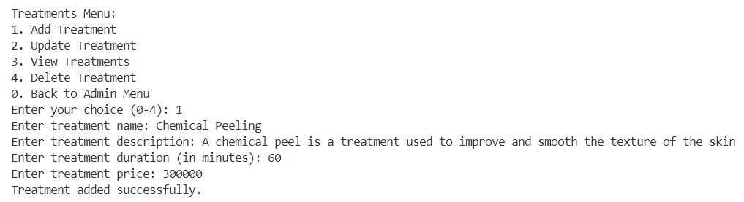

Menu Add Treatment digunakan untuk menambahkan data produk treatment untuk disimpan ke dalam database. Sistem akan meminta admin untuk memasukkan treatment name, treatment description, treatment duration dan treatment price. Jika semua inputan sudah sesuai, maka sistem akan mengeluarkan output “Treatment added successfully”.

* **Update Treatment**

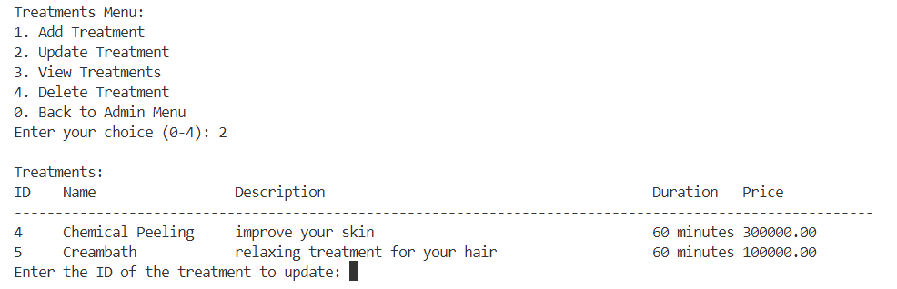

Menu Update Treatment digunakan untuk mengubah data treatment yang sebelumnya sudah diinputkan oleh admin. Sistem akan menampilkan data produk yang tersedia, lalu admin diminta untuk memasukkan ID Treatment yang ingin diubah datanya.

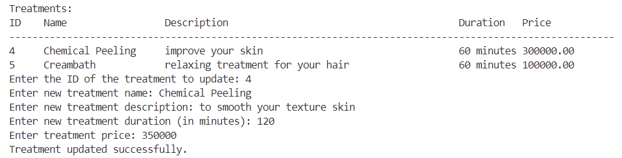

Setelah memasukkan ID Treatment, sistem akan menampilkan inputan baru yang harus dimasukkan oleh admin. Jika inputan sudah sesuai maka sistem akan mengeluarkan output “Treatment updated successfully”.

* **View Treatments**

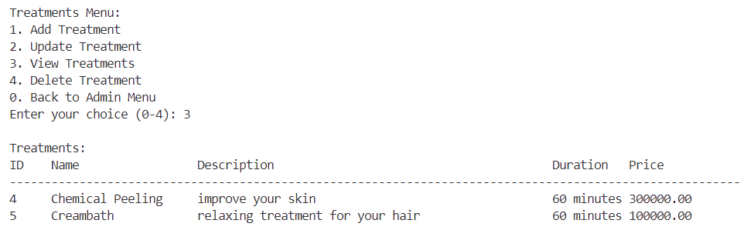

Menu View Treatments digunakan untuk melihat keselurahan treatments yang sudah dikelola admin. Tujuannya agar memudahkan admin untuk memastikan data sudah tersimpan tanpa harus mengakses database secara terus-menerus. Ketika admin memilih menu ini, sistem akan mengeluarkan output treatment sesuai dengan data yang telah tersimpan.

* **Delete Treatment**

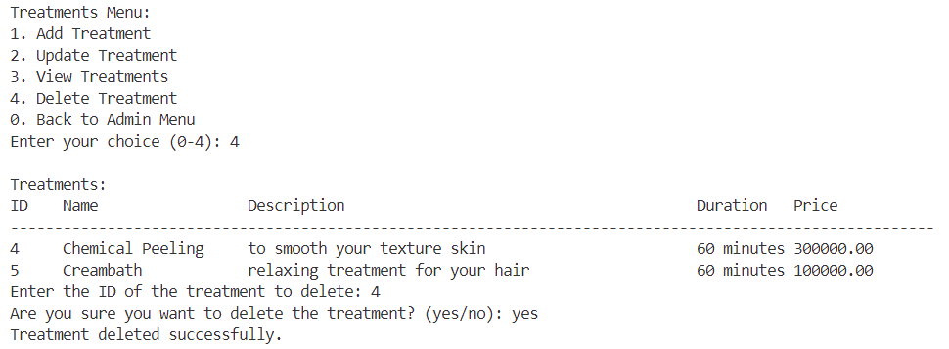

Menu Delete Treatment digunakan untuk menghapus data treatment yang sebelumnya sudah diinputkan oleh admin. Sistem akan menampilkan data treatment yang tersedia, lalu admin diminta untuk memasukkan ID Treatment yang ingin dihapus datanya. Sistem akan mengeluarkan output untuk mengkonfirmasi ulang jika admin ingin benar benar menghapus data sesuai dengan ID yang diinputkan. Jika inputan sudah sesuai maka sistem akan mengeluarkan output “Treatment deleted successfully”.

**Manage Doctors**

Pada menu ini, admin dapat mengelola data data treatment yang sudah dimasukkan ke dalam database. Terdapat beberapa menu lagi yang dapat diakses oleh admin yaitu Add Doctor, Update Doctor, View Doctors, Delete Doctor dan Back to Admin Menu.

* **Add Doctor**

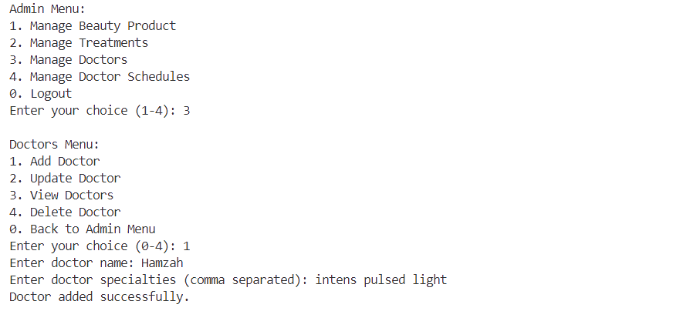

Menu Add Doctor digunakan untuk menambahkan data dokter untuk disimpan ke dalam database. Sistem akan meminta admin untuk memasukkan doctor name dan doctor specialties. Jika semua inputan sudah sesuai, maka sistem akan mengeluarkan output “Doctor added successfully”.

* **Update Doctor**

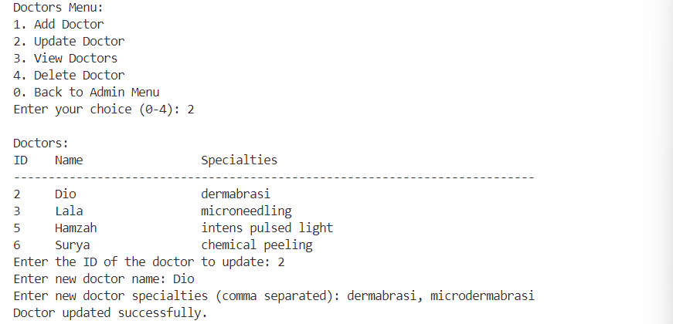

Menu Update Doctor digunakan untuk mengubah data dokter yang sebelumnya sudah diinputkan oleh admin. Sistem akan menampilkan data produk yang tersedia, lalu admin diminta untuk memasukkan ID Doctor yang ingin diubah datanya. Setelah itu, sistem akan menampilkan inputan baru yang harus dimasukkan oleh admin. Jika inputan sudah sesuai maka sistem akan mengeluarkan output “Doctor updated successfully”.

* **View Doctors**

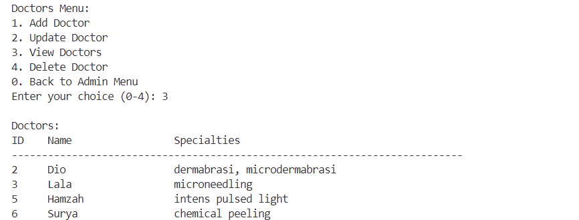

Menu View Doctor digunakan untuk melihat keselurahan data dokter yang sudah dikelola admin. Tujuannya agar memudahkan admin untuk memastikan data sudah tersimpan tanpa harus mengakses database secara terus-menerus. Sistem akan mengeluarkan output dokter sesuai dengan data yang telah tersimpan.

* **Delete Doctor**

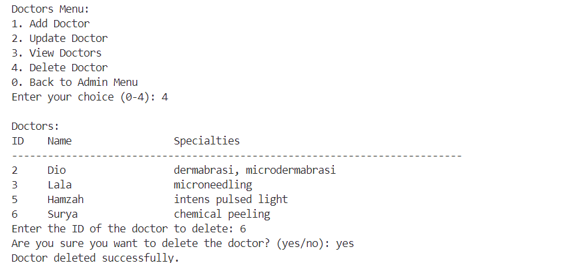

Menu Delete Doctor digunakan untuk menghapus data dokter yang sebelumnya sudah diinputkan oleh admin. Sistem akan menampilkan data dokter yang tersedia, lalu admin diminta untuk memasukkan ID Doctor yang ingin dihapus datanya. Sistem akan mengeluarkan output untuk mengkonfirmasi ulang jika admin ingin benar benar menghapus data sesuai dengan ID yang diinputkan. Namun, untuk data dokter yang telah ditambahkan jadwalnya melalui menu Manage Doctor Schedule tidak dapat langsung dihapus pada menu ini karena admin perlu terlebih dahulu menghapus jadwal dokter tersebut. Jika inputan sudah sesuai maka sistem akan mengeluarkan output “Treatment deleted successfully”.

**Manage Doctor Schedules**

Pada menu ini, admin dapat mengelola data data jadwal dokter yang sudah dimasukkan ke dalam database. Terdapat beberapa menu lagi yang dapat diakses oleh admin yaitu Add Doctor Schedule, Update Doctor Schedule, View Doctors Schedule, Delete Doctor Schedule dan Back to Admin Menu.

* **Add Doctor Schedule**

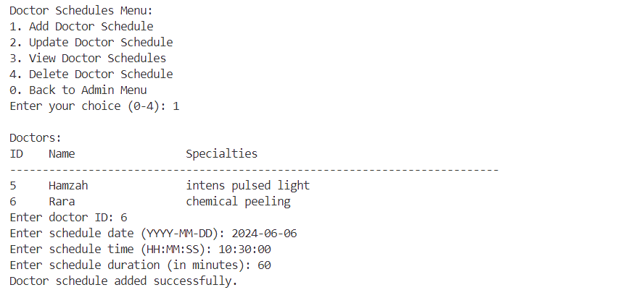

Menu Add Doctor Schedule digunakan untuk menambahkan data jadwal dokter untuk disimpan ke dalam database. Sistem akan meminta admin untuk memasukkan id dokter yang ingin ditambah jadwalnya, tanggal, jam dan durasi. Jika semua inputan sudah sesuai, maka sistem akan mengeluarkan output “Doctor schedule added successfully”.

* **Update Doctor Schedule**

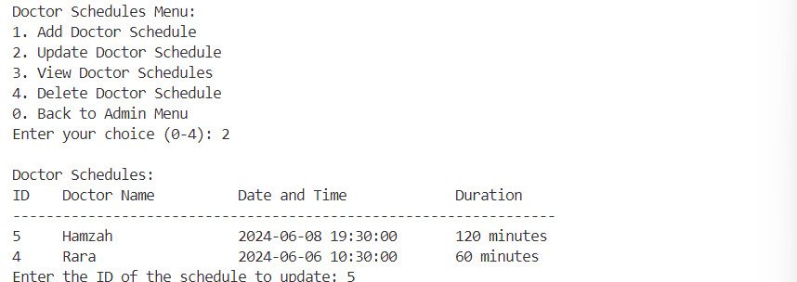

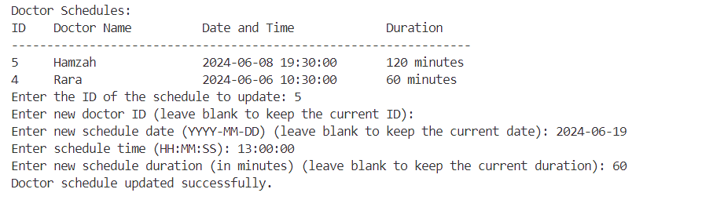Menu Update Doctor Schedule digunakan untuk mengubah data jadwal yang sebelumnya sudah diinputkan oleh admin. Sistem akan menampilkan data jadwal yang tersedia baik, lalu admin diminta untuk memasukkan ID Doctor yang ingin diubah datanya.

Setelah memasukkan ID Doctor, sistem akan menampilkan inputan baru yang harus dimasukkan oleh admin. Jika admin hanya ingin mengubah id/tanggal/durasi, admin dapat mengosongkan inputan yang diminta oleh sistem. Data yang dikosongkan oleh admin akan tetap bernilai sama dengan data yang sudah ditampilkan sebelumnya. Jika inputan sudah sesuai maka sistem akan mengeluarkan output “Doctor schedule updated successfully”.

* 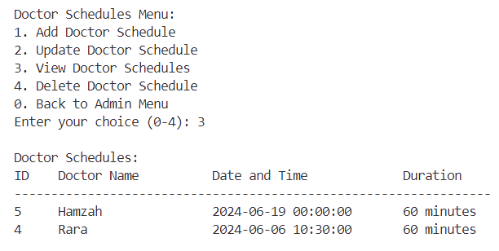**View Doctor Schedule**

Menu View Doctor Schedule digunakan untuk melihat keselurahan data jadwal dokter yang sudah dikelola admin. Tujuannya agar memudahkan admin untuk memastikan data sudah tersimpan tanpa harus mengakses database secara terus-menerus. Sistem akan mengeluarkan output jadwal sesuai dengan data yang telah tersimpan.

* **Delete Doctor Schedule**

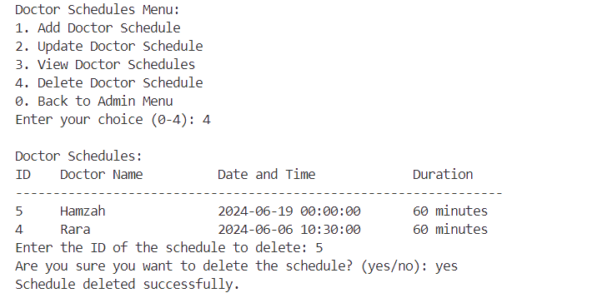

Menu Delete Doctor Schedule digunakan untuk menghapus data jadwal yang sebelumnya sudah diinputkan oleh admin. Sistem akan menampilkan data jadwal yang tersedia, lalu admin diminta untuk memasukkan ID yang ingin dihapus datanya. Sistem akan mengeluarkan output untuk mengkonfirmasi ulang jika admin ingin benar benar menghapus data sesuai dengan ID yang diinputkan. Jika inputan sudah sesuai maka sistem akan mengeluarkan output “Schedule deleted successfully”.

**Menu Register User**

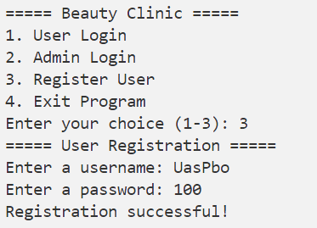

Untuk Mendaftar User , maka inputkan pilihan sesuai menu. Setelah itu, inputkan usernam dan password untuk didaftarkan. Maka registrasi berhasil dan sistem akan menampilkan Output “Registration Successfull!”.